СОВЕТ НАРОДНЫХ ДЕПУТАТОВ
ГАВРИЛЬСКОГО СЕЛЬСКОГО ПОСЕЛЕНИЯ
ПАВЛОВСКОГО МУНИЦИПАЛЬНОГО РАЙОНА
ВОРОНЕЖСКОЙ ОБЛАСТИ

Р Е Ш Е Н И Е

от 20.06.2023 г. №188
с. Гаврильск

О назначении выборов главы Гаврильского сельского поселения Павловского муниципального района Воронежской области

На основании статьи 13 Закона Воронежской области "Избирательный Кодекс Воронежской области" и статьи 27 Устава Гаврильского сельского поселения Павловского муниципального района Воронежской области Совет народных депутатов

РЕШИЛ:

- Назначить выборы главы Гаврильского сельского поселения Павловского муниципального района Воронежской области на 10 сентября 2023 года.
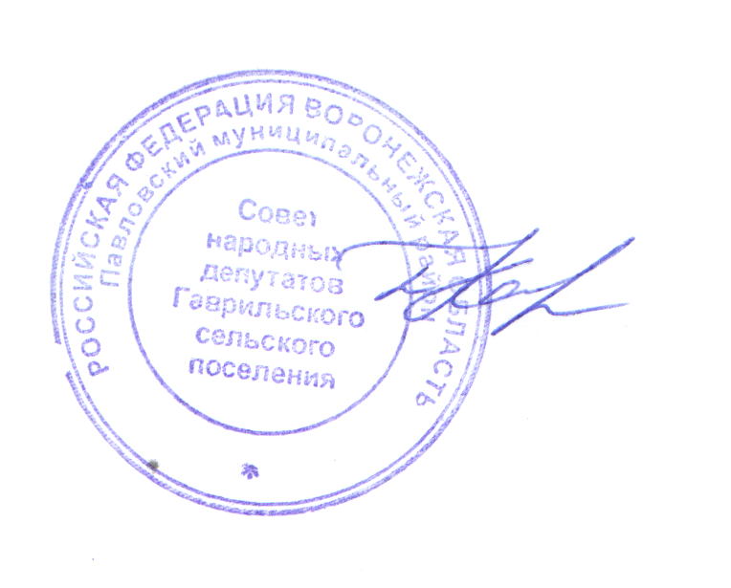
- Опубликовать настоящее решение в районной газете "Вести Придонья" и обнародовать на территории Гаврильского сельского поселения.

Глава Гаврильского сельского поселения  Павловского муниципального района  Воронежской области | Л.Л. Каруна

